ПО ЦЭС

Новоуфимский РЭС
Русско-Юрмашский с/с

ЕДДС Уфимского района

Телефонограмма от 26.02.2019г.
ПО ЦЭС Новоуфимского РЭС сообщает, что 27.02.2019г. в период с 9:00 до 18:00 в связи с подключением жилого дома будет прекращена подача электроэнергии в н.п. Шмидтово, ул.Полевая. Количество отключаемых потребителей – 20. Время выполнения работ – 3 часа.

Главный инженер Новоуфимского РЭС 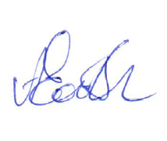 А.Е.Вырвихвист

Исп. Гайнуллина Г.Д.
Тел. 269-08-42

